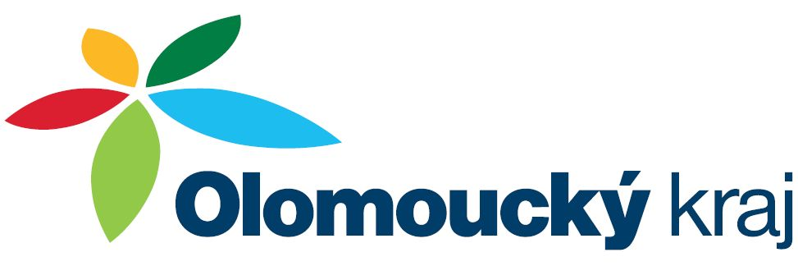

2018

Olomoucky kraj podporuje JSDH

Projekt – „Vybavení jednotky sboru dobrovolných hasičů“

Byl podpořen z dotačního titulu „ Dotace na pořízení, rekonstrukci a opravu požární techniky a nákup věcného vybavení JSDH obcí Olomouckého kraje 2018 částkou 12 000,- Kč.
Neinvestiční dotace 12 000,- Kč. je určena na nákup zásahových bod s bezpečnostní ocelovou špičkou.

